1. 官网下载8.0的Windows 64位msi安装包

注意选择尺寸大的，不要选在线安装包

**https://dev.mysql.com/downloads/installer/**

**Windows (x86, 32-bit), MSI Installer 437.3M**

1. 双击执行安装，按下图选择

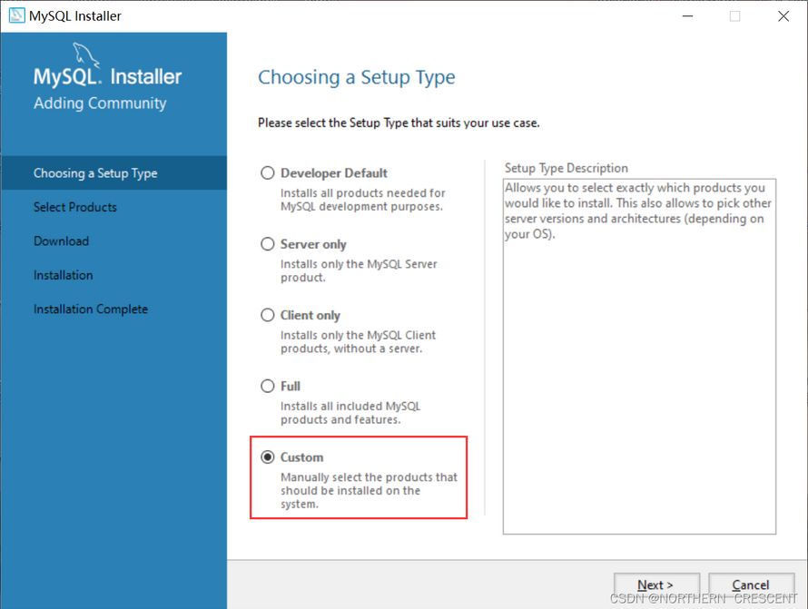

1. 选择安装主服务，workbench可不选，Connectors里可选C++和J(Java)

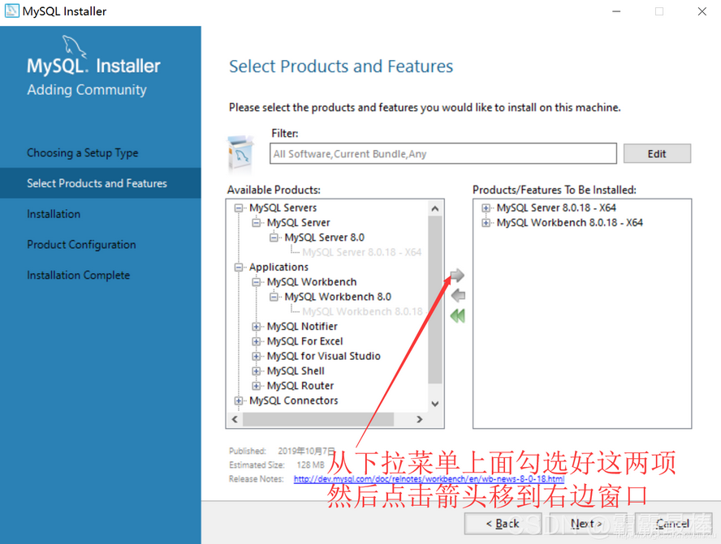

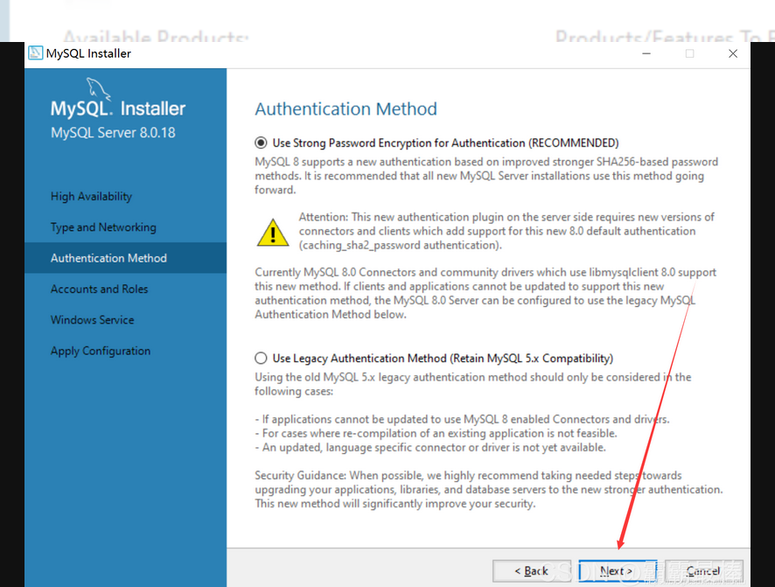

1. 设置密码

